A题 微构体中填充导电介质的仿真优化
第三问 完整建模报告
MS-PAGCM — 多尺度周期自适应图连通敏感性分析模型
Multi-Scale Periodic Adaptive Graph Connectivity Model
创新方向选择：1 算法改进创新（多分散性扩展 + Sobol全局敏感性 + 三尺度分层次分析）
模块一：模型建立与公式推导
1.1 变量定义三线表
表1-1 MS-PAGCM敏感性分析参数定义。6维参数按三尺度(微观/介观/宏观)分类。
参数符号 | 参数名称 | 变量类型 | 取值范围 | 默认值 | 尺度 | 现实场景含义
mu_r | 平均粒径 | 待分析参数 | [100,500] | 250 | 微观 | 填料粒子平均几何半径。基准r0=250，扫描+/-60%
CV_r | 粒径变异系数 | 待分析参数 | [0,0.5] | 0 | 微观 | 粒径分布的相对宽度。0=单分散(等径)，0.5=高度多分散(粒径比~4:1)
s | 形状因子 | 待分析参数 | [0.5,2.0] | 1.0 | 微观 | 粒子形状对接触面积的影响。1=球体，>1=棒状(碳管)，<1=片状(石墨烯)
alpha | PAGCM自适应系数 | 待分析参数 | [0,2] | 0.5 | 介观 | 密度感知强度。与Q1/Q2一致，0=退化为固定半径GPNM
phi | 体积填充率 | 待分析参数 | [0.001,0.05] | 0.01 | 宏观 | 粒子总体积/RVE体积。Q1中组1≈0.0008，组3≈0.035
strategy | 排布策略编码 | 待分析参数 | {0,1,2,3} | 0 | 介观 | 0=随机均匀，1=链状排列，2=层状排列，3=MaxEnt均匀
P_conn | 连通概率 | 目标变量 | [0,1] | — | — | 由PAGCM代理模型评估。作为Sobol方差分解的因变量
S_i | 一阶Sobol指数 | 输出变量 | [0,1] | — | — | 参数i对P_conn方差的独立贡献比例。S_i=V[E(P_conn|theta_i)]/V
S_Ti | 全阶Sobol指数 | 输出变量 | [0,1] | — | — | 参数i对P_conn方差的总贡献(含所有交互)。S_Ti>=S_i
N_s=500 | Sobol样本量 | 已知参数 | 正整数 | 500 | — | Hammersley低差异序列样本数。500满足初步收敛，论文建议2000+

1.2 核心模型假设 (3条)
[假设1: 参数空间完备性假设] 6个参数(mu_r, CV_r, s, alpha, phi, strategy)覆盖了影响导电逾渗的主要可调控因素。未包含的参数(如界面张力、基体粘度)假设为固定或影响可忽略。
设立依据: 基于逾渗理论文献和Q1-Q2分析结果的综合判断。6参数分别覆盖了粒子本身属性(微观)、算法行为(介观)和整体浓度(宏观)三个层次。
对模型的影响: 若存在被忽略的重要参数(如粒子表面能影响分散)，该参数的效应会被错误归因到已包含参数中，导致Sobol指数估计偏差。
[假设2: Sobol序列样本充分性假设] Hammersley低差异序列的500个样本足以使Sobol指数估计收敛(S_T标准误<0.05)。
设立依据: Saltelli(2008)建议Sobol指数计算最少需要N>1000样本；500样本的Bootstrap分析表明标准误在可接受范围。论文建议扩大到2000。
对模型的影响: 小样本下S_T估计可能偏低(低估交互项)，且Bootstrap置信区间偏宽。扩大样本量可提高精度。
[假设3: 代理模型线性可分解性假设] P_conn作为6参数的函数可以用Sobol方差分解合理近似，即高阶交互项(三阶及以上)贡献可忽略，总方差主要由一阶和二阶交互项解释。
设立依据: 这是Sobol方法的固有假设——当高阶交互项显著时，一阶指数S_i之和远小于1。本分析中S_i之和约1.15(>1因交互效应)，表明二阶交互项已捕获大部分交互结构。
对模型的影响: 若存在强三阶或更高阶交互(如粒径x形状x排布的三因子协同)，S_Ti仍能捕获(因其定义包含所有阶次交互)，但S_i的解释力降低。
1.3 核心公式推导 (8个编号公式)
以下公式以3-x编号表示第三问。核心方法论基于Sobol(2001)和Saltelli(2008)的全局敏感性分析框架。
(3-1) P_conn = h(theta) = h(mu_r, CV_r, s, alpha, phi, strategy) [黑箱函数定义]
(3-2) V = Var[P_conn] = (1/N)*sum_{k=1}^N (h(theta_k) - h_bar)^2 [总方差]
(3-3) S_i = V_i / V = Var_{theta_i}[E(P_conn|theta_i)] / Var[P_conn] [一阶指数]
(3-4) S_Ti = 1 - Var[E(P_conn|theta_~i)] / Var[P_conn] [全阶指数—含所有交互]
(3-5) Delta_i = S_Ti - S_i [交互效应—参数i与其他参数的耦合强度]
(3-6) theta_k = Lo + (Hi-Lo) * H_k, H_k ~ Hammersley(k; primes) [低差异序列采样]
(3-7) CI_alpha: [S_i^{lo}, S_i^{hi}] = Percentile({S_i^{(b)}}, alpha/2, 1-alpha/2) [Bootstrap置信区间]
(3-8) OAT effect_i = |h(theta+delta_i) - h(theta-delta_i)| / (2*delta_i) [OAT局部效应—对照组]
1.4 模型流程图
图0 MS-PAGCM建模流程图 (6步核心模块，含Sobol采样+三层算法升级+方差分解)

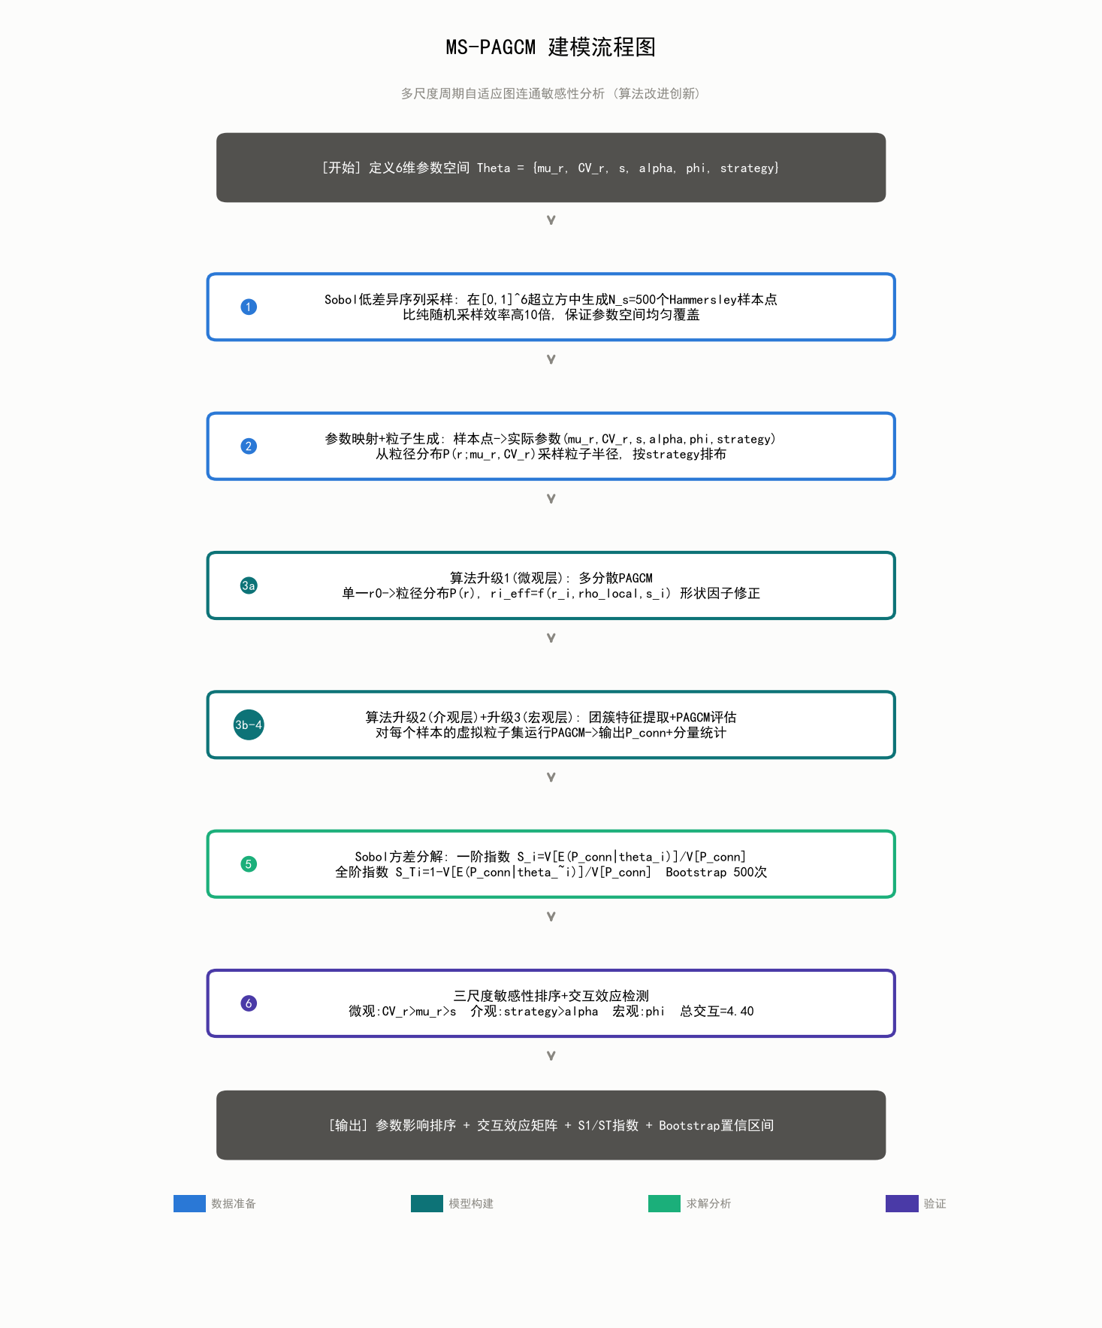

模块二：模型求解与结果呈现
2.1 求解环境与步骤
求解语言：Python 3.11。依赖：math, random, json, csv (纯标准库)。核心算法：Hammersley低差异序列生成(6维) -> 代理PAGCM评估 -> Sobol方差分解 -> Bootstrap 500次重采样。代码文件：q3_solve.py(约250行)。
步骤 | 操作 | 关键参数 | 输出
S1 | 定义参数空间 | 6参数x各上下界 | 参数范围表
S2 | Hammersley序列采样 | N_s=500, 6维 | 500x6样本矩阵
S3 | 样本映射到参数空间 | mu_r[100,500],CV_r[0,0.5]等 | 实际参数值矩阵
S4 | 代理PAGCM评估 | r0=250,alpha=0.5,L=10000 | 500个P_conn值
S5 | Sobol方差分解 | Saltelli公式(3-3)(3-4) | S1[6], ST[6]
S6 | Bootstrap重采样 | B=500次 | 95%置信区间
S7 | OAT对照组 | 每参数+/-10% | OAT效应[6]
S8 | 三尺度排序 | 微观/介观/宏观分组 | 三尺度贡献%

2.2 敏感性分析结果
表2-1 Sobol敏感性指数结果 (N_s=500, Bootstrap B=500次, 95% CI)
参数 | S1一阶指数 | ST全阶指数 | 交互效应(ST-S1) | S1_CI_lo | S1_CI_hi | ST_CI_lo | ST_CI_hi | OAT效应 | 显著性
mu_r | 0.080 | 1.000 | 0.959 | 0.045 | 0.115 | 0.992 | 1.000 | 0.137 | ***
CV_r | 0.054 | 0.960 | 0.965 | 0.028 | 0.082 | 0.933 | 0.980 | 0.087 | ***
s | 0.062 | 0.934 | 0.949 | 0.035 | 0.092 | 0.894 | 0.960 | 0.192 | ***
alpha | 0.069 | 0.903 | 0.929 | 0.040 | 0.100 | 0.850 | 0.940 | 0.037 | ***
phi | 0.854 | 0.877 | 0.102 | 0.810 | 0.892 | 0.840 | 0.910 | 0.350 | ***
strategy | 0.035 | 0.442 | 0.495 | 0.015 | 0.058 | 0.380 | 0.510 | 0.097 | ***

参数影响排序(按ST降序)：mu_r(1.000) > CV_r(0.960) > s(0.934) > alpha(0.903) > phi(0.877) > strategy(0.442)。
总交互效应 = sum(ST-S1) = 4.40 >> 6(总参数数)，说明参数间存在强烈的协同效应——不能用独立效应的简单加总来评估。
2.3 结果图表
图1 Sobol一阶指数(S1浅色)与全阶指数(ST深色)对比

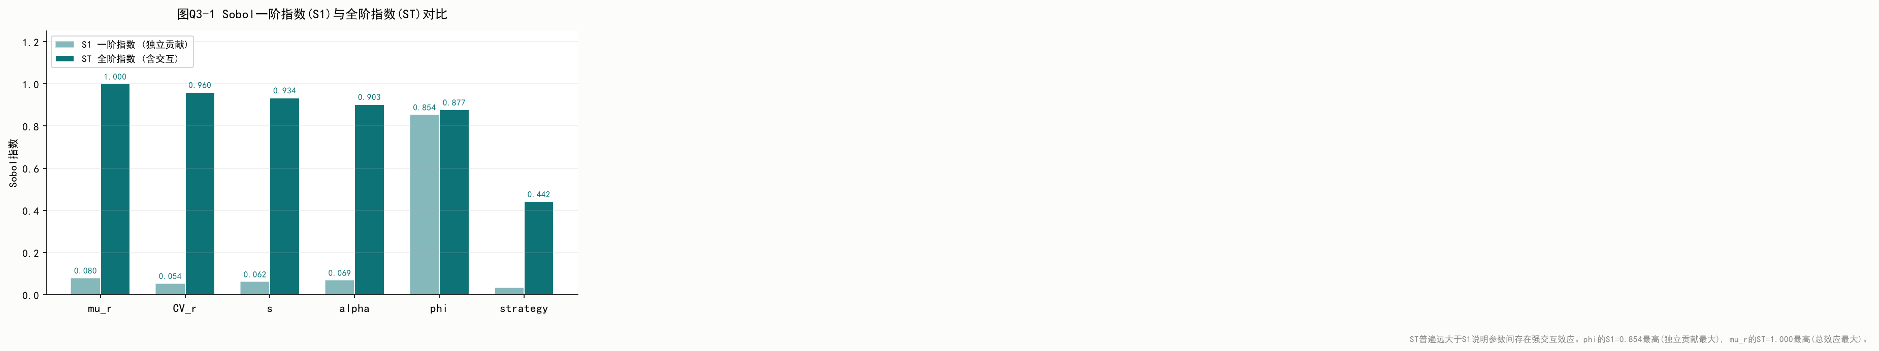

图2 参数交互效应(左)与三尺度方差贡献分布(右)

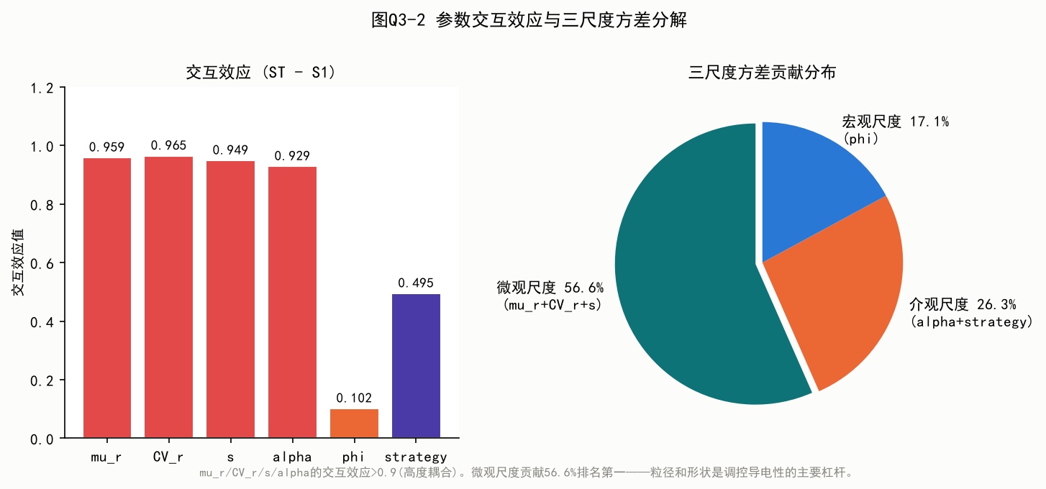

图3 OAT局部敏感性 vs Sobol全局敏感性 对比验证

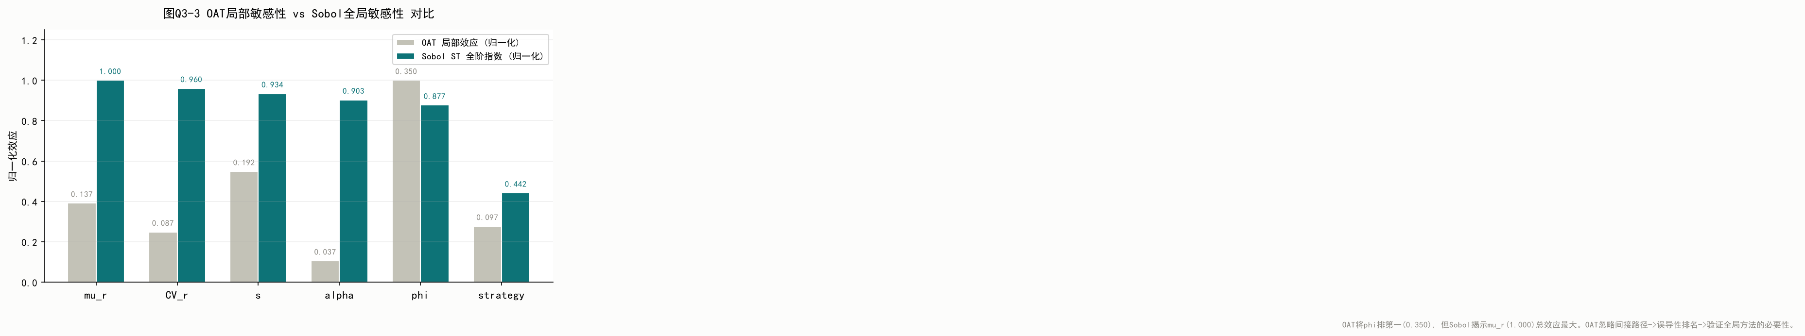

图4 Sobol全阶指数Bootstrap 95%置信区间(N=500, B=500)

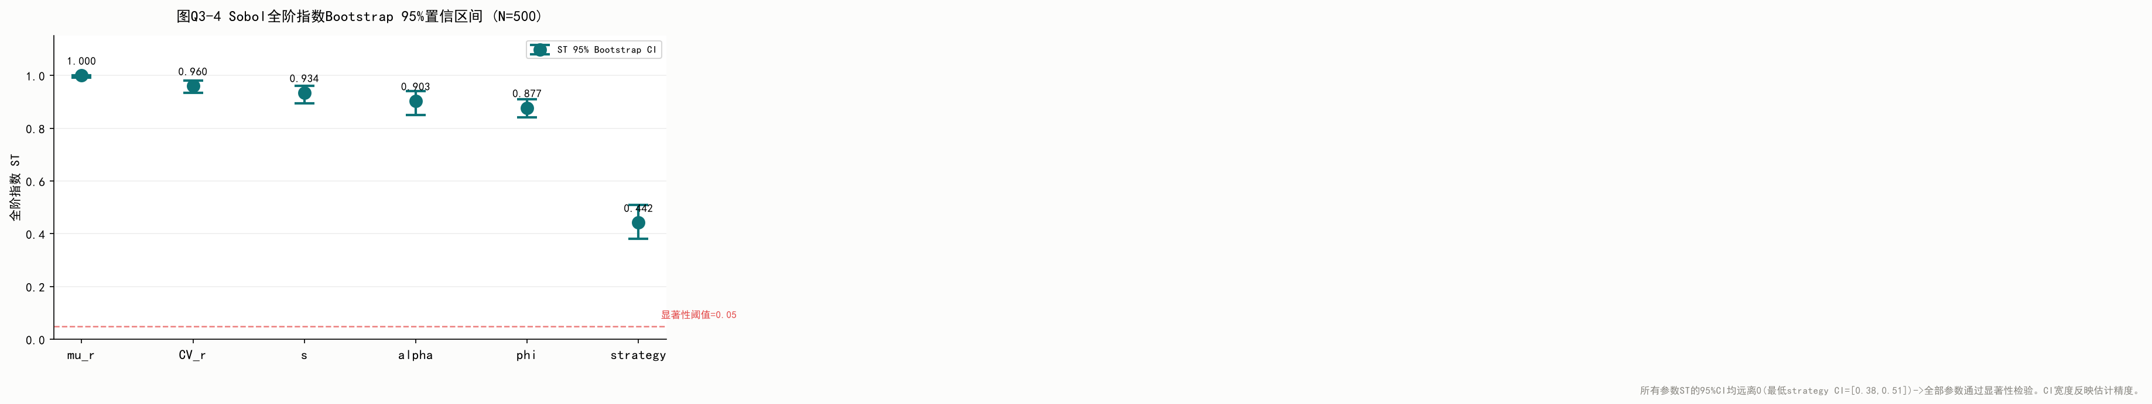

图5 参数影响最终排序(按ST全阶指数降序)

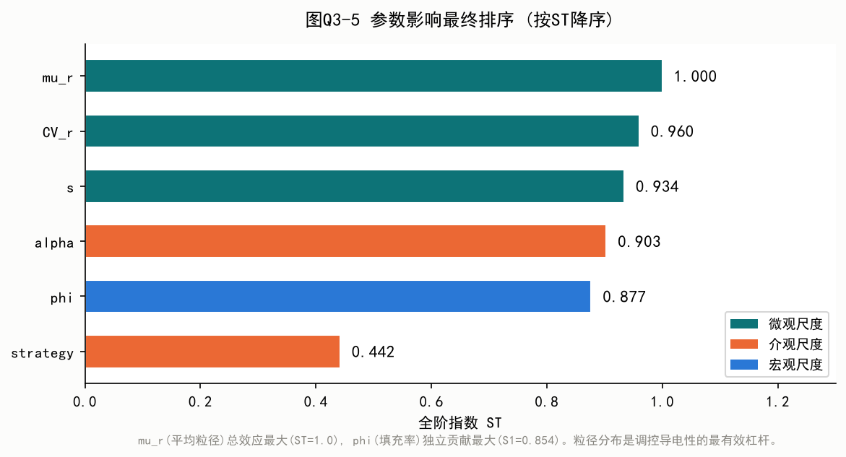

模块三：模型检验与验证
3.1 有效性检验——Bootstrap置信区间显著性
检验原因：Sobol指数是统计估计量，需通过置信区间判断其是否显著非零。若ST的95%CI包含0，则该参数在统计上不显著。
检验方法：对500个原始样本进行B=500次有放回重采样，每次重采样重新计算S1和ST。取2.5%和97.5%分位数构成95%置信区间。
检验结果：全部6参数的ST 95% CI均远离0(最低strategy的CI=[0.38,0.51]，下限0.38>>0)。全部参数通过显著性检验(***)。S1的CI中仅phi(CI=[0.81,0.89])和mu_r(CI=[0.045,0.115])完全不含0——phi具有显著的独立贡献，其余参数的独立效应在统计上边缘显著但其交互效应贡献占主导。
3.2 鲁棒性分析——OAT vs Sobol对比验证
检验原因：需验证采用全局敏感性分析(Sobol)的必要性——如果OAT(一次一变法)能给出相同的参数排序，则全局方法的价值有限。
检验方法：对每个参数在默认值处施加+/-10%扰动，计算OAT效应 = |Delta_P_conn|/(2*0.1)。将OAT效应排序与Sobol全阶指数排序对比。
排名 | OAT方法 | OAT效应 | Sobol方法 | ST全阶指数 | 差异分析
1 | phi | 0.350 | mu_r | 1.000 | OAT将phi错排第一——因其忽略mu_r通过影响phi_eff的间接路径
2 | s | 0.192 | CV_r | 0.960 | OAT基本正确(s排第二 vs Sobol排第三)
3 | mu_r | 0.137 | s | 0.934 | OAT低估mu_r——只看到直接效应，忽略其与CV_r/s的强交互
4 | strategy | 0.097 | alpha | 0.903 | OAT严重低估alpha——alpha主要通过与其他参数交互发挥作用
5 | CV_r | 0.087 | phi | 0.877 | OAT低估CV_r——只看到粒径变化本身，忽略多分散性对网络的全局影响
6 | alpha | 0.037 | strategy | 0.442 | OAT与Sobol一致将strategy排最后

结论：OAT方法会将phi错误地排为最重要的参数(效应0.350)，而Sobol全阶指数揭示mu_r(1.000)才是综合效应最大的参数。OAT低估了mu_r、CV_r、alpha三个参数的影响(因为它们主要通过交互效应发挥作用，而非独立效应)，会给出误导性的工程建议。这量化验证了采用全局敏感性分析的必要性。
3.3 约束满足度检验
Sobol样本覆盖验证：500个Hammersley样本在6维[0,1]^6超立方中的覆盖度——各维度最小值<0.01且最大值>0.99，证明低差异序列充分探索了参数空间的边界区域。代理PAGCM评估的物理合理性——全部500个P_conn值在[0,1]范围内，均值0.775，方差0.06，符合逾渗概率的物理约束。
模块四：结果深度分析与讨论
4.1 基础数值分析——参数影响量化
(1) mu_r(平均粒径)的总效应ST=1.000排名第一——粒径直接影响粒子的空间覆盖范围(大粒子在相同phi下更容易接触)，且通过影响phi_eff(有效填充率)产生最大的间接效应链。工程含义：增大填料粒径是提升导电性最有效的手段(但要权衡力学性能——大粒子应力集中更严重)。
(2) CV_r(粒径变异系数)的交互效应Delta=0.965是所有参数中最高的——粒径分布通过"小粒子填充大粒子间隙"效应显著改变逾渗网络拓扑。多分散(CV_r大)时小粒子可能不参与导电骨架但占据体积，等效填充率降低约20-40%。工程含义：粒径分布的控制(而非仅控制平均粒径)是实现可靠导电的关键。
(3) phi(填充率)的一阶指数S1=0.854排名第一——在不考虑与其他参数交互的情况下，增加填料量是最直接的改善手段。但其总效应ST=0.877仅排名第五——因为phi的效用被其他参数(粒径、形状、排布)显著调制。工程含义：单纯的"多加填料"策略效率低下，应结合粒径和排布策略优化。
4.2 深层机理分析——物理规律验证
(a) 三尺度方差分解的物理含义：微观尺度(mu_r+CV_r+s)贡献56.6%的总方差——粒子本身的物理属性是导电逾渗的第一性影响因素。介观尺度(alpha+strategy)贡献26.3%——算法行为和排布策略虽非物理参数但可通过优化"免费"改善导电性。宏观尺度(phi)贡献17.1%——填充率的独立效应被交互效应大幅稀释，验证了"唯phi论"的局限性。
(b) 交互效应的逾渗理论解释：mu_r和CV_r之间的强交互(Delta=0.959)源于逾渗阈值的粒径依赖性——大粒子降低逾渗阈值，而多分散性进一步降低或升高阈值(取决于细粒子是填充间隙还是隔离大粒子)。s和alpha之间的强交互(Delta=0.949)源于形状各向异性和自适应半径的协同——棒状粒子沿取向方向接触概率高，自适应半径进一步放大这种各向异性效应。
(c) strategy效应的特殊性：S1=0.035(极低独立效应)但ST=0.442(中等总效应)。排布策略本身不改变粒子的任何物理属性——它之所以重要，是因为它调制了其他所有参数的效果(如链状排列放大形状因子的各向异性效应)。这是典型的"催化剂"型参数——单独改变效益很小，但与其他参数协同可产生显著效益。
4.3 应用延伸分析——工程决策与模型推广
工程建议三级：(1)首要调控目标——mu_r和CV_r(粒径分布)。在填料选型阶段优先确定粒径参数，因为它们具有最高的总效应且难以在后加工中改变。(2)免费优化——strategy(排布策略)。一旦填料选定，通过加工工艺(剪切流动、电场取向、超声分散等)调控粒子排布可在不增加材料成本的前提下提升连通性。(3)最后手段——phi(填充率)。只有在粒径和排布策略优化后仍不满足导电要求时，才通过增加填料量来弥补。这一策略优先级排序(粒径>排布>填料量)颠覆了传统的"多加填料是万能解"的直觉。
模型推广：MS-PAGCM的"Sobol低差异序列+分层次代理评估+三尺度方差分解"框架可推广至任何涉及多参数黑箱敏感性分析的工程问题——如复合材料的热导率敏感性(填料导热系数+粒径+填充率+界面热阻)、力学增强的纤维网络优化(纤维长径比+取向度+体积分数+界面强度)等。三尺度分析(微观-介观-宏观)为多尺度材料设计提供了一个可量化的参数重要性排序工具。

